附件1：网上补办学生证相关操作说明
学生网上申请补办学生证操作说明
第一步：登录学生个人的教务管理系统进入首页，点击活动报名→网上报名。
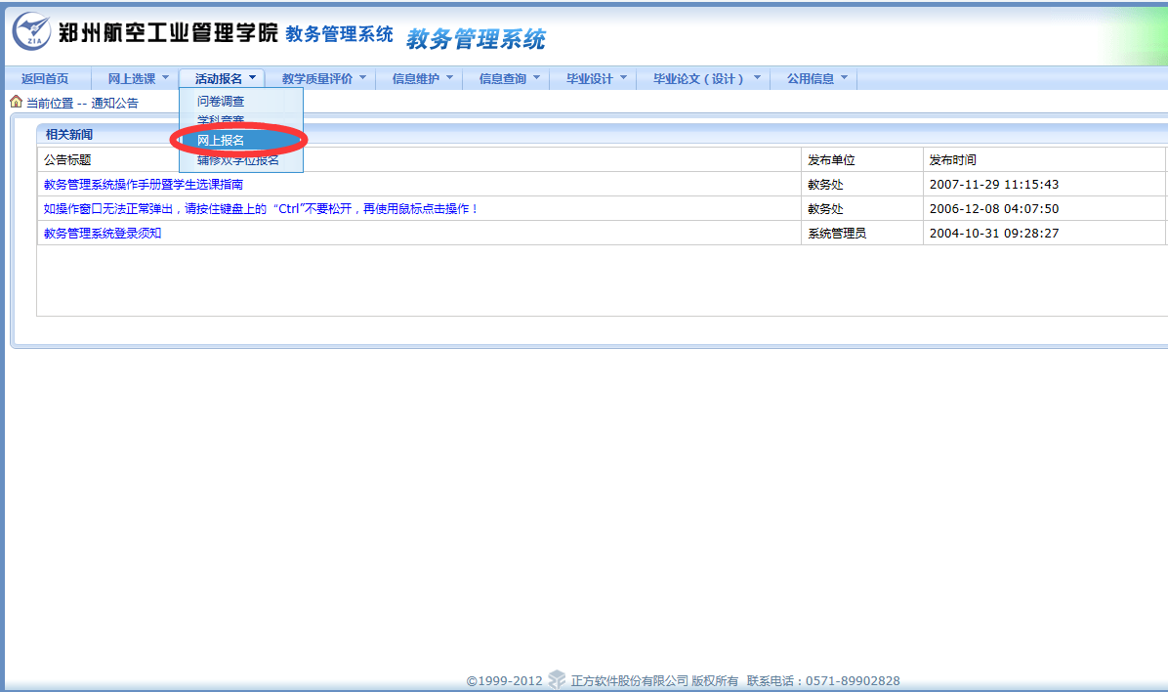

第二步：根据个人情况进行报名：仅能选填1项（分补办磁条、补办学生证、补办学生证加磁条三种情况）。

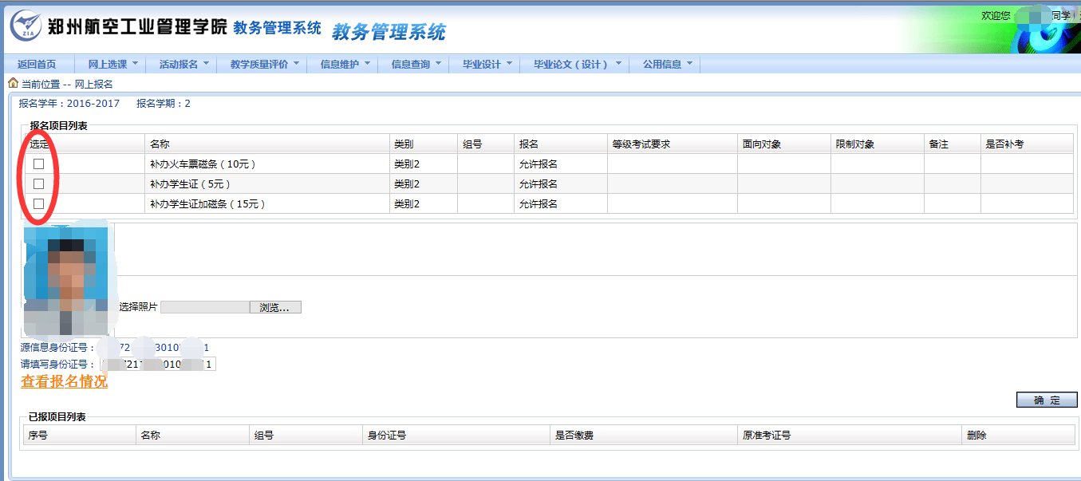

第三步：勾选所要报名的类别、填写身份证号，确认报名信息无误后点击“确定”。
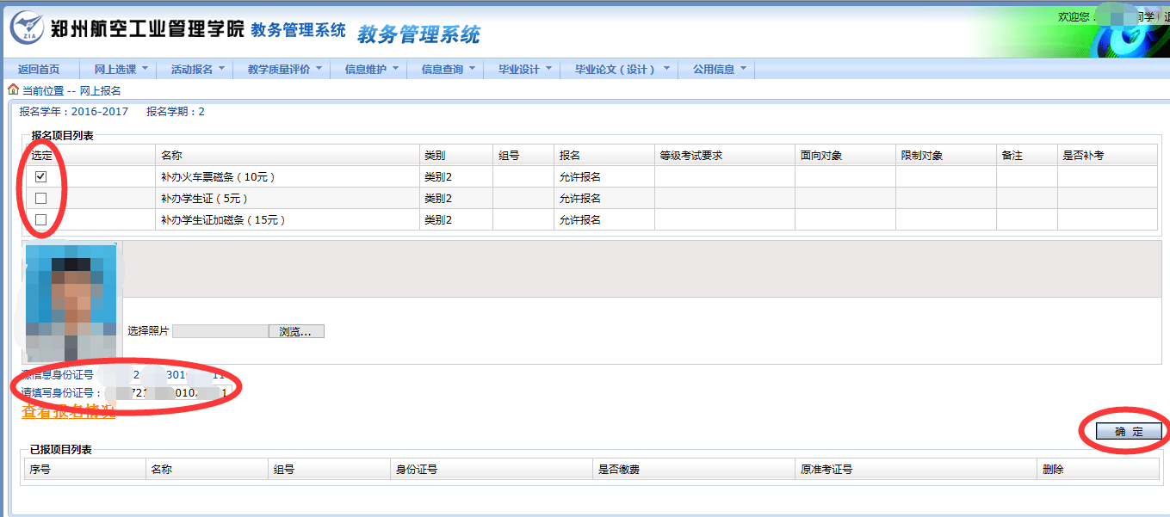

注：如图所示，证明报名成功
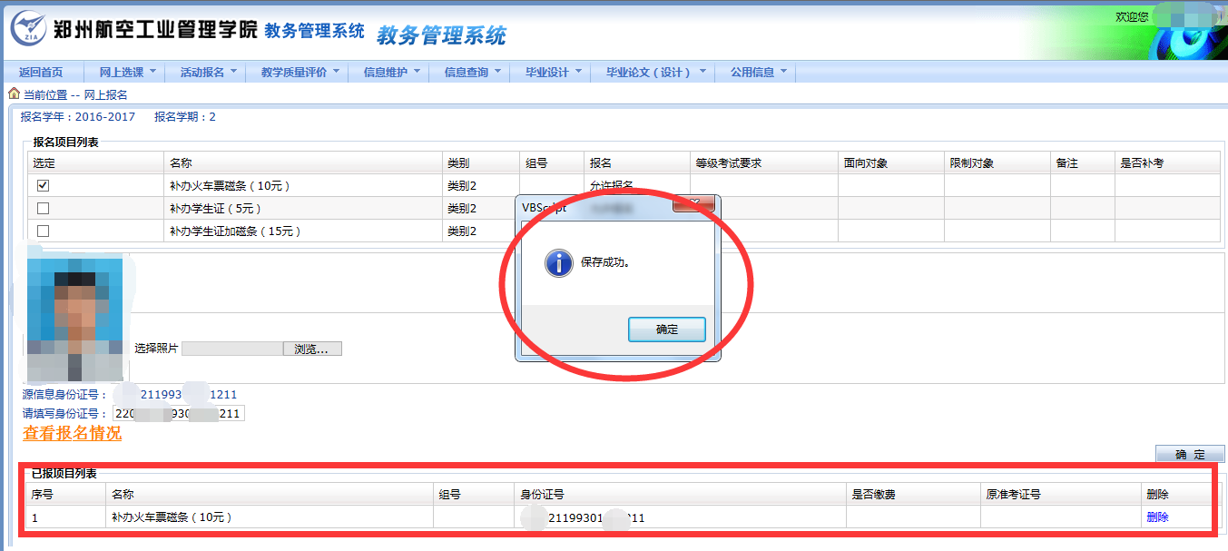

登录教务系统，填写个人乘车信息具体步骤说明
第一步：学生本人登录自己的教务系统，点击首页中的“信息维护”→“个人信息”。
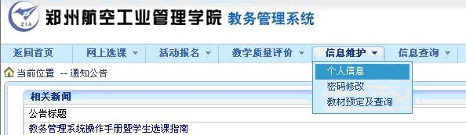
第二步：进入“个人信息”页面，填写火车乘车信息（只需填“家庭所在地（/省/县）”和“火车终点站”这两项，其它内容不要填，也不要修改）。填写完后点下面的“提交”按钮提交信息。（此两项务必与学生证中的相应内容填写一致）。
